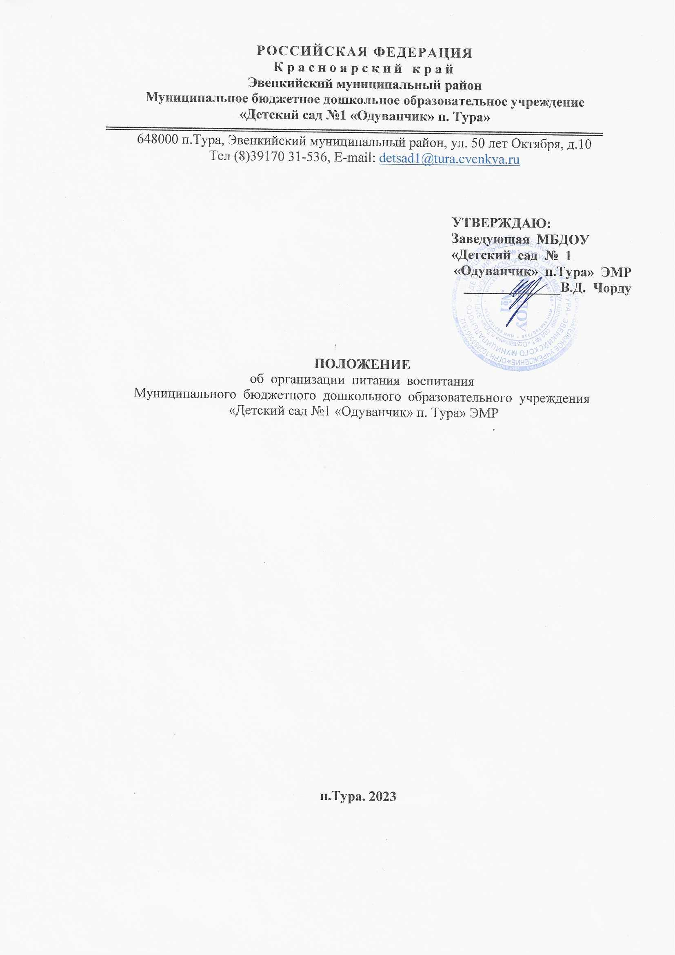

РОССИЙСКАЯ ФЕДЕРАЦИЯ
Красноярский край
Эвенкийский муниципальный район
Муниципальное бюджетное дошкольное образовательное учреждение
«Детский сад №1 «Одуванчик» п. Тура»
648000 п.Тура, Эвенкийский муниципальный район, ул. 50 лет Октября, д.10
Тел (8)39170 31-536, E-mail: detsad1@tura.evenkya.ru

УТВЕРЖДАЮ:
Заведующая МБДОУ
«Детский сад № 1
«Одуванчик» п.Тура» ЭМР
______________В.Д. Чорду

ПОЛОЖЕНИЕ
об организации питания воспитания
Муниципального бюджетного дошкольного образовательного учреждения
«Детский сад №1 «Одуванчик» п. Тура» ЭМР

п.Тура. 2023

1. Общие положения
1.1. Настоящее положение об организации питания воспитанников Муниципального бюджетного дошкольного образовательного учреждения «Детский сад №1 «Одуванчик» п. Тура» ЭМР (далее – Положение) разработано в соответствии со статьями 37, 41, пунктом 7 статьи 79 Федерального закона от 29.12.2012 № 273-ФЗ «Об образовании в Российской Федерации», Федеральным законом от 30.03.1999 № 52-ФЗ «О санитарно-эпидемиологическом благополучии населения», СанПиН 2.3/2.4.3590-20 «Санитарно-эпидемиологические требования к организации общественного питания населения» «Санитарно-эпидемиологические требования к организациям воспитания и обучения от 31.12.2015 № 909 «Об организации питания обучающихся и воспитанников муниципальных бюджетных образовательных учреждений», Уставом МБДОУ «Детский сад №1 «Одуванчик» п. Тура» ЭМР
1.2. Положение устанавливает порядок организации питания воспитанников детского сада, определяет условия, общие организационные принципы, правила и требования к организации питания, а также устанавливает меры социальной поддержки.
1.3. Действие настоящего Положения распространяется на всех участников процесса организации питания: воспитанников детского сада, их родителей (законных представителей) и работников детского сада.
2. Организационные принципы организации питания
2.1. Общие принципы организации питания
2.1.1. Обеспечение воспитанников питанием осуществляется детским садом самостоятельно на базе пищеблока, работающего на сырье. Обслуживание воспитанников осуществляется штатными работниками детского сада, имеющими соответствующую квалификацию, прошедшими предварительный (при поступлении на работу) и периодические медицинские осмотры, профессиональную гигиеническую подготовку и аттестацию, вакцинацию, имеющими личную медицинскую книжку установленного образца.
Предоставление питания воспитанникам организуют назначенные заведующим детским садом ответственные работники из числа администрации и технического персонала детского сада.
2.1.2. По вопросам организации питания детский сад взаимодействует с родителями (законными представителями) воспитанников, с Управлением образования муниципального образования, территориальным органом Роспотребнадзора.
2.1.3. Питание воспитанников организуется в соответствии с требованиями СП 2.4.3648-20, СанПиН 2.3/2.4.3590-20, ТР ТС 021/2011 и другими федеральными, региональными и муниципальными нормативными актами, регламентирующими правила предоставления питания.
2.2. Режим питания
2.2.1. Питание воспитанникам предоставляется в дни работы детского сада пять дней в неделю – с понедельника по пятницу включительно.
2.2.2. В случае проведения мероприятий, связанных с выходом или выездом воспитанников из здания детского сада, режим предоставления питания переводится на специальный график, утверждаемый приказом заведующего детским садом.
2.3. Условия организации питания
2.3.1. В соответствии с требованиями СП 2.4.3648-20, СанПиН 2.3/2.4.3590-20 и ТР ТС 021/2011 в детском саду выделены производственные помещения для приема и хранения продуктов, приготовления пищевой продукции. Производственные помещения оснащаются механическим, тепловым и холодильным оборудованием, инвентарем, посудой и мебелью.
2.3.2. Закупка пищевой продукции и сырья осуществляется в соответствии с Федеральным законом от 05.04.2013 № 44-ФЗ «О контрактной системе в сфере закупок товаров, работ, услуг для обеспечения государственных и муниципальных нужд».
2.4. Меры по улучшению организации питания
2.4.1. В целях совершенствования организации питания воспитанников администрация детского сада совместно с воспитателями:
- организует постоянную информационно-просветительскую работу по повышению уровня культуры питания воспитанников;
- оформляет информационные стенды, посвященные вопросам формирования культуры питания;
- проводит с родителями (законными представителями) воспитанников беседы, лектории и другие мероприятия, посвященные вопросам роли питания в формировании здоровья человека, обеспечения ежедневного сбалансированного питания, развития культуры питания и пропаганды здорового образа жизни, правильного питания в домашних условиях;
- содействует созданию системы общественного информирования и общественной экспертизы организации питания в детском саду с учетом широкого использования потенциала управляющего и родительского совета;
- проводит мониторинг организации питания и направляет в местное Управление образования сведения о показателях эффективности реализации мероприятий.
3. Порядок предоставления пищи и питьевой воды воспитанникам
3.1. Обязательные приемы пищи
3.1.1. Воспитанникам обеспечиваются обязательные приемы пищи в зависимости от продолжительности их нахождения в детском саду. Кратность приемов определяется по

нормам, установленным в приложении 12 к СанПиН 2.3/2.4.3590-20.
3.1.2. Отпуск готовых блюд осуществляется по заявкам воспитателей. Заявка на количество питающихся предоставляется ответственными работниками пищеблока накануне дня предоставления питания и уточняется на следующий день не позднее 7:30.
3.1.3. Время приема пищи определяется по нормам, установленным в таблице 4 приложения 10 к СанПиН 2.3/2.4.3590-20.
3.1.4. Воспитаннику прекращается предоставление обязательных приемов пищи, если:
- родитель (законный представитель) воспитанника предоставил заявление о замене горячего питания на питание готовыми домашними блюдами (для воспитанников, нуждающихся в лечебном и диетическом питании);
- воспитанник обучается с применением дистанционных технологий и не имеет мер социальной поддержки в виде получения набора пищевых продуктов. Горячее питание возобновляется со дня возобновления посещения ребенком детского сада;
- воспитанник переведен или отчислен из детского сада;
3.2. Питьевой режим
3.2.1. Питьевой режим воспитанников обеспечивается кипяченой водой.
3.2.2. Свободный доступ к питьевой воде обеспечивается в течение всего времени
пребывания воспитанников в детском саду.
3.2.3. При организации питьевого режима соблюдаются правила и нормативы, установленные СанПиН 2.3/2.4.3590-20.

4. Финансовое обеспечение
4.1. Источники финансирования
4.1.1.Питание воспитанников организуется за счет:
- средств родителей (законных представителей) воспитанников (далее – родительская плата);
- субсидии муниципального образования;
- внебюджетных источников – добровольных пожертвований от юридических и физических лиц, спонсорских средств.
4.2. Организация питания за счет средств родительской платы
4.2.1. Предоставление питания воспитанникам за счет родительской платы осуществляется в рамках части средств, взимаемых с родителей (законных представителей) за присмотр и уход за детьми в детском саду.
4.2.2. Начисление родительской платы производится на основании табеля учета получения питания воспитанниками.
4.2.3. О непосещении воспитанником детского сада родители (законные представители) воспитанников обязаны сообщить воспитателю. Сообщение должно поступить не позднее чем накануне дня отсутствия воспитанника.
4.2.4. При отсутствии воспитанника по уважительным причинам и при условии своевременного предупреждения воспитателя о таком отсутствии воспитанник снимается с питания. При этом ответственное лицо производит перерасчет стоимости питания и уплаченные деньги перечисляются на счет родителя (законного представителя).
4.3. Организация питания за счет бюджетных ассигнований областного и муниципального бюджета
4.3.1. Порядок расходования бюджетных ассигнований осуществляется в соответствии с требованиями нормативных актов органов власти.
4.4. Организация питания за счет внебюджетных средств
4.4.1. Внебюджетные средства детский сад направляет на обеспечение питанием всех категорий воспитанников.
5. Меры социальной поддержки
5.1. Право на получение мер социальной поддержки в виде бесплатного или льготного питания возникает у воспитанников, отнесенных к одной из следующих категорий:
5.1.1. Бесплатное питание:
- детям-инвалидам;
- детям с ограниченными возможностями здоровья;
- детям с туберкулезной интоксикацией;
- детям-сиротам и детям, оставшимся без попечения родителей;
5.2. При возникновении права на меру социальной поддержки по двум и более основаниям питание предоставляется по одному основанию. Выбор меры социальной поддержки осуществляет родитель (законный представитель) воспитанника. При изменении основания или утраты права на предоставление мер социальной поддержки родитель (законный представитель) воспитанника обязан в течение трех рабочих дней сообщить об этом представителю администрации детского сада.
5.3. В случае необращения родителя (законного представителя) воспитанника за предоставлением воспитаннику мер социальной поддержки в виде бесплатного или льготного питания такая мера указанному воспитаннику не предоставляется.
5.4. Основанием для обращения за предоставлением меры социальной поддержки в виде бесплатного и льготного питания является представление в детский сад следующих документов:
- заявление одного из родителей (законных представителей), составленное по форме, установленной в приложении № 1 к настоящему Положению;
- справка о составе семьи;
- копии свидетельств о рождении всех детей в семье в возрасте до 18 лет включительно – для многодетных семей;
- заключение ПМПК – для детей с ОВЗ;
- копии справки об инвалидности – для детей-инвалидов;
5.5. Заявления родителей (законных представителей) о предоставлении мер социальной поддержки в виде бесплатного или льготного питания рассматриваются в течение трех рабочих дней со дня регистрации заявления.
5.6. Решение о предоставлении мер социальной поддержки в виде бесплатного или льготного питания оформляется приказом заведующего детским садом. Право на получение бесплатного или льготного горячего питания у воспитанника наступает со следующего дня после издания приказа о предоставлении льготного горячего питания и действует до окончания текущего учебного года или дня, следующего за днем издания приказа о прекращении обеспечения обучающегося льготным питанием.
5.7. Решение об отказе в предоставлении мер социальной поддержки в виде бесплатного или льготного питания принимается в случае:
- представления родителем (законным представителем) неполных и (или) недостоверных сведений и документов, являющихся основанием для предоставления мер социальной поддержки в виде бесплатного или льготного питания;
- отсутствия у воспитанника права на предоставление льготного горячего питания;
В случае принятия решения об отказе в предоставлении мер социальной поддержки в виде бесплатного или льготного питания детский сад в течение пяти рабочих дней со дня принятия решения направляет родителю (законному представителю) воспитанника письменное уведомление с указанием причин отказа.
5.8. В случае изменения обстоятельств, влияющих на право получения воспитанником мер социальной поддержки в виде бесплатного или льготного питания, родитель (законный представитель) воспитанника обязан в 10-дневный срок со дня возникновения таких обстоятельств уведомить в письменной форме об этом детский сад.
5.9. Предоставление мер социальной поддержки в виде бесплатного или льготного питания прекращается в следующих случаях:
- утраты воспитанником права на получение меры социальной поддержки в виде бесплатного или льготного питания;
- отчисления воспитанника из детского сада;
- отказ заявителя от предоставления меры социальной поддержки в виде бесплатного или льготного питания (письменное заявление).
При возникновения причин для прекращения предоставления меры социальной поддержки в виде бесплатного и льготного питания заведующий детским садом издает приказ об исключении воспитанника из списков детей, питающихся с учетом меры социальной поддержки, с указанием этих причин.
6. Права и обязанности участников
образовательных отношений при организации питания
6.1. Заведующий детским садом:
- издает приказ о предоставлении питания и организации питьевого режима;
- обеспечивает принятие локальных актов по организации питания воспитанников;
- назначает из числа работников детского сада ответственных за организацию питания и определяет их обязанности;
- обеспечивает рассмотрение вопросов организации питания воспитанников на родительских собраниях, заседаниях управляющего совета детского сада;
6.2. Ответственный за питание осуществляет обязанности, установленные приказом заведующего детским садом.
6.3. Заместитель заведующего по административно-хозяйственной части:
- обеспечивает своевременную организацию ремонта технологического, механического и холодильного оборудования пищеблока;
- снабжает пищеблок достаточным количеством посуды, специальной одежды, санитарно-гигиеническими средствами, уборочным инвентарем.
6.4. Работники пищеблока:
- выполняют обязанности в рамках должностной инструкции;
- выносят предложения по улучшению организации питания.
6.5. Воспитатели:
- представляют в пищеблок детского сада заявку об организации питания воспитанников на следующий день. В заявке обязательно указывается фактическое количество питающихся;
- уточняют представленную накануне заявку об организации питания воспитанников;
- ежедневно ведут табель учета полученных воспитанниками обязательных приемов пищи;
- не реже чем один раз в неделю представляют ответственному за организацию питания данные о количестве фактически полученных воспитанниками приемов пищи;
- осуществляют в части своей компетенции мониторинг организации питания;
- предусматривают в рабочей программе воспитания мероприятия, направленные на формирование здорового образа жизни воспитанников, потребности в сбалансированном и рациональном питании;
- систематически проводят с родителями консультации по организации питания воспитанников;
- выносят на обсуждение на заседаниях управляющего совета детского сада предложения по улучшению организации питания воспитанников.
6.6. Родители (законные представители) воспитанников:
- представляют документы, которые необходимы для организации питания воспитанника и предоставления мер социальной поддержки в виде бесплатного или льготного питания;
- уведомляют администрацию детского сада об утрате воспитанником мер социальной поддержки в виде бесплатного или льготного питания;
- сообщают представителю детского сада о болезни ребенка или его временном отсутствии в детском саду для снятия его с питания на период его фактического отсутствия, а также предупреждают воспитателя об имеющихся у ребенка аллергических реакциях на продукты питания и других ограничениях;
- ведут разъяснительную работу со своими детьми по привитию им навыков здорового образа жизни и правильного питания;
- вносят предложения по улучшению организации питания воспитанников;
7. Контроль за организацией питания
7.1. Общий контроль за организацией питания воспитанников осуществляет заведующий детским садом и ответственный за организацию питания.
7.2. Производственный контроль качества и безопасности организации питания основан на принципах ХАССП и осуществляется на основании программы производственного контроля детского сада.
7.3. Контроль организации питания может осуществляться при взаимодействии с родителями воспитанников (далее – родительский контроль). Порядок проведения родительского контроля и доступа в помещения для приема пищи определяется локальным актом детского сада.
8. Ответственность
8.1. Заведующий детским садом несет ответственность за организацию питания воспитанников в соответствии с федеральными, региональными и муниципальными нормативными актами, федеральными санитарными правилами и нормами, уставом детского сада и настоящим Положением.
8.2. Работники детского сада, отвечающие за организацию питания, несут ответственность за вред, причиненный здоровью воспитанников, связанный с неисполнением или ненадлежащим исполнением должностных обязанностей.
Работники детского сада, виновные в нарушении требований организации питания, привлекаются к дисциплинарной и материальной ответственности, а в случаях, установленных законодательством Российской Федерации, – к гражданско-правовой, административной и уголовной ответственности в порядке, установленном федеральными законами.
8.3. Родители (законные представители) воспитанников несут предусмотренную действующим законодательством ответственность за неуведомление детского сада о наступлении обстоятельств, лишающих права воспитанника на получение мер социальной поддержки в виде бесплатного или льготного питания.

Приложение № 1
к Положению об организации питания воспитанников
Заведующей МБДОУ Детский сад № 1 «Одуванчик»
от ________________________________________ ,
проживающий по адресу: ____________________
__________________________________________
контактный телефон: ________________________
Заявление о предоставлении мер социальной поддержки
в виде бесплатного или льготного питания
Прошу предоставить моему ребенку ______________________________, воспитаннику ____ группы, в дни посещения МБДОУ Детский сад №1 «Одуванчик» на период с _______ 202__года по _______ 202__ года бесплатное горячее питание в связи с тем, что ребенок относится к категории (нужное подчеркнуть):
- детям-инвалидам;
- детям с ограниченными возможностями здоровья;
- детям с туберкулезной интоксикацией;
- детям-сиротам и детям, оставшимся без попечения родителей;
В случае изменения оснований для получения льгот на питание обязуюсь незамедлительно письменно информировать администрацию МБДОУ Детский сад №1 «Одуванчик»п.Тура» ЭМР
Копии документов, которые подтверждают основания для предоставления ребенку меры социальной поддержки, прилагаю:
1) _______________________________________;
2) _______________________________________;
3) _______________________________________;
4) _______________________________________.
Проинформирован(а) представителем МБДОУ Детский сад №1 «Одуванчик» о необходимости ежегодной подачи заявления о предоставлении льгот на горячее питание и документов, подтверждающих основание для предоставления льгот, в срок до _______________ соответствующего года. Несу полную ответственность за подлинность и достоверность сведений, изложенных в настоящем заявлении.
________________ _______________
ФИО подпись
«_____» ___________ 20____г.

